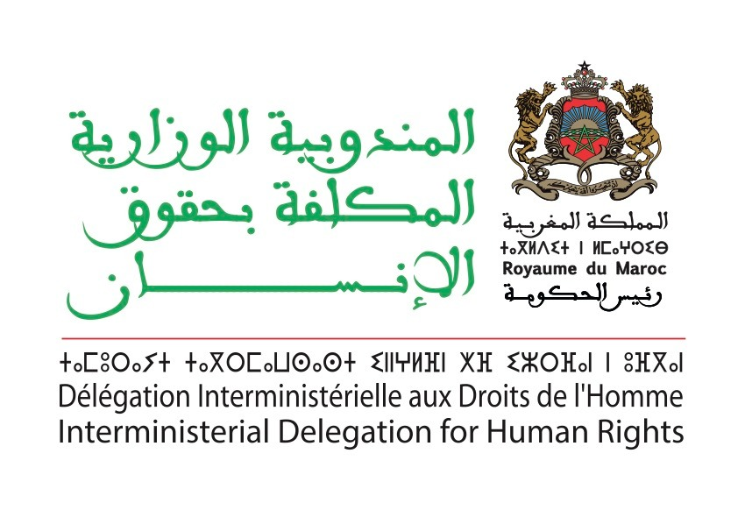
بلاغ صحفي
تعلن المندوبية الوزارية المكلفة بحقوق الإنسان عن إطلاق مسار إعداد مجموعة من التقارير التي تدخل في إطار الوفاء بالتزامات المملكة المغربية بموجب الاتفاقيات الدولية لحقوق الإنسان التي تعد بلادنا طرفا فيها.
ويتعلق الأمر بالتقرير الدوري الخامس المتعلق بإعمال العهد الدولي للحقوق الاقتصادية والاجتماعية والثقافية والتقرير الدوري السابع المتعلق بإعمال العهد الدولي للحقوق المدنية والسياسية وكذا التقرير الجامع للتقريرين الدوريين الخامس والسادس المتعلق بإعمال اتفاقية حقوق الطفل.
وسيتم إعداد هذه التقارير بمشاركة القطاعات والمؤسسات المعنية، وبتشاور مع باقي الفاعلين المعنيين، في أفق إحالتها على اللجان الأممية المعنية خلال العام الجاري.
وفي هذا السياق، يترأس السيد محمد الحبيب بلكوش، المندوب الوزاري المكلف بحقوق الإنسان، يوم الثلاثاء 14 أبريل 2026 على الساعة العاشرة صباحا في مركز الاستقبال والندوات التابع لوزارة التجهيز والماء في الرباط، اجتماعا تأطيريا بحضور ممثلي القطاعات الحكومية والمؤسسات الوطنية المعنية، يخصص لإطلاق مسار إعداد هذه التقارير وعرض منهجيتها ومراحلها ومتطلبات تجويد المقاربة الوطنية المعمول بها، ووضع عدد من الوثائق المساعدة على ذلك.
ويستهدف العمل التنسيقي والتشاوري في هذه المحطة تقوية إسهامات مختلف الأطراف بما يمكن من إعداد تشاركي لهذه التقارير التي تمثل وسيلة لتقديم المنجز الوطني ذي الصلة بمجالاتها والوقوف عند التحديات المطروحة بالنسبة لمختلف القضايا المرتبطة بها، والمساهمة كذلك في تمكين مختلف الفاعلين من العناصر والمقاربات المساعدة على إدماج البعد الحقوقي في السياسات العمومية.

